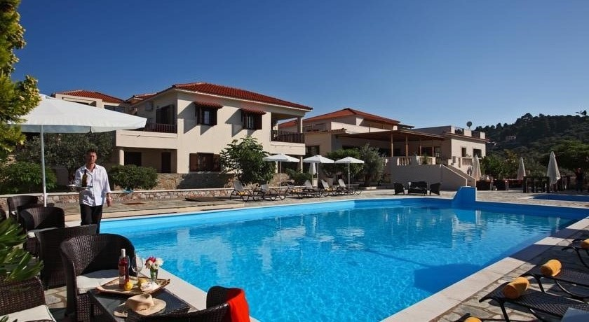
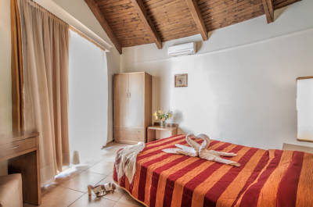

Skopelos Holidays Hotel & Spa 5*- Skopelos
TRANSPORT AVION - CURSA CHARTER
PLECARI DIN BUCURESTI, CLUJ NAPOCA SI TIMISOARA

Localizare: Hotelul se afla la o distanta de 1,4 km de orasul Skopelos, situat intr-un cadru natural incantator. Superbele plaje Staphylos si Velanio, cu ape de cristal, se afla la doar 4 km departare oras si sunt usor accesibile atat cu masina, cat si cu autobuzul.

Facilitati hotel: Centre wellness & Spa, centru fitness, sauna, jacuzzi, piscina cu snack bar, restaurant cu bucatarie internationala, piscina si loc de joaca pentru copii, room service, Wi-Fi gratuit, seif, concierge, sala de conferinte, inchiriere laptopuri, asistenta pentru inchiriere masina, parcare, capela, miniterenuri de volei, baschet si fotbal, masa de ping-pong, vestiare cu incuietori, inchiriere biciclete (5h/zi gratuit), transport gratuit cu miniautobuz catre/din orasul Skopelos, serviciu transport VIP.

Camerele duble (A sau B) dispun fiecare de un pat dublu, baie cu o cabina de dus, balcon privat cu vedere la mare sau la gradina interioara. Cele 6 camere triple au un pat dublu, precum si un pat de o persoana, baie cu cabina de dus, balcon privat cu vedere la mare sau la gradina. Hotelul dispune si de 3 camere cvadruple, fiecare fiind dotata cu un pat dublu si doua individuale, baie cu dus si balcon privat.

Apartamentele pentru maxim 4 persoane / 6 persoane pot gazdui intre 2 si 6 persoane intr-un dormitor principal, dotat cu un pat dublu si intr-o a doua camera, in plan deschis, dotata cu doua paturi single (in apt. pentru max. 4 pers.) / doua canapele extensibile de doua locuri (in apt. pentru max. 6 pers.).

Apartamentele cu vedere la mare pot gazdui intre 2 si 6 persoane intr-un dormitor principal dotat cu un pat dublu sau intr-o a doua camera care dispune de doua canapele extensibile de doua locuri, baie echipata cu cada si o veranda cu vedere la mare.

Bungalourile sunt de doua tipuri: pentru maxim 4 persoane sau pentru maxim 7 persoane. Bungalourile de maxim 4 persoane sunt dotate cu un dormitor principal cu pat dublu sau 2 paturi single, precum si cu o a doua camera, in plan deschis, cu canapea extensibila. Bungalourile de maxim 7 persoane au un dormitor principal cu pat dublu, precum si un al doilea dormitor cu 2 paturi individuale. Exista si o a treia camera, care are doua canapele extensibile si un pat single. Site oficial hotel: http://www.skopelosholidayshotel.com/

Serviciile cuprinse in pachetele turistice Charter 2018 cu avionul sunt:

La plecarea in vacanta:
Zbor avion cu compania TAROM cu catering la bord Romania -> Insula Skiathos,
Transfer de la Aeropertul din Skiathos la portul din Skiathos,
Transport Ferry Insula Skiathos - Insula Skopelos (Skopelos Town),Transfer port Skopelos - > Hotel/Vi

Asistenta reprezentant Touroperator roman,
Cazare 7 nopti cu masa conform ofertei alese,
La intoarcere din vacanta:
Transfer Hotel/Vila -> port Skopelos,
Transport Ferry Insula Skopelos -> Insula Skiathos,
Transfer Port Skiathos -> aeroport Skiathos,
Zbor de intoarcere cu compania TAROM cu catering la bord insula Skiathos -> Roma

Transfer in Insula Skiathos:

La plecarea in vacanta:

Important: Datorita faptului ca operatorii de transport pe apa din Grecia pot sa modifice orarul de operare in ultimul moment sau chiar sa anuleze curse care leaga insulele Sporade, rezervarea si emiterea biletelor se face cel mai devreme in ziua anterioara sau chiar in ziua transferului.

Ora de transfer care se va alege va fi intotdeauna la un interval de minim 1 ora dupa ora prevazuta pentru aterizare in Skiathos, in general pentru prima cursa disponibila cu destinatia Skopelos Town.
Atentie, transferul catre Glossa (Skopelos) se efectueaza doar in situatia in care nu exista disponibila cursa catre Skopelos Town.

Informatii referitoare la transferurile din Skiathos in Skopelos pot fi vizualizate aici: www.opeanseas.gr

Odata ajunsi pe Aeroportul din Skiathos, turistii sunt asteptati de catre reprezentantul in Insula Skiathos a Touroparatorului AeroVacante - membru al grupului Aerotravel, care inmaneaza biletele pentru ferry, indicand totodata autocarul care face transferul de la Aeroport in Portul din Skiathos.
Durata deplasarii in port este de aproximativ 10 min.

In port turstii se vor debarca in fata tavernei Crazy Spoon unde se afla persoana vorbitoare de limba romana si unde isi pot lasa bagajele in siguranta pana la plecarea vasului.
Taverna Crazy Spoon se afla chiar in port.

Odata ajunsi in Skopelos, turistii vor fi preluati de reprezentantul hotelului unde vor fi cazati pe perioada sejurului.

La intoarcerea din vacanta:

In general, pentru a evita intarzierea la Aeroportul din Skiathos pentru zborul de intoarcere acasa, transferul se realizeaza in cursul diminetii din ziua zborului.

Pentru transferul pe Insula Skopelos de la Hotel catre portul din Skopelos Town, turistii sunt informati la receptie referitor la modalitatea si ora de transfer.

Din portul Skiathos, pentru plecarea spre casa turistii vor fi preluati tot din fata tavernei Crazy Spoon de autocarul care ii va transporta direct la Aeroport astfel:
- la ora 13.45 pentru zborul catre Cluj
- la ora 18.15 pentru zborul catre Bucuresti.

Pentru sejururile din Insula Skopelos nu se asigura reprezentant AeroVacante in destinatie.
Asistenta turistica se asigura telefonic de reprezentantul AeroVacante din insula Skiathos cu sprijinul partenerului local prezent in Insula Skopelos.

